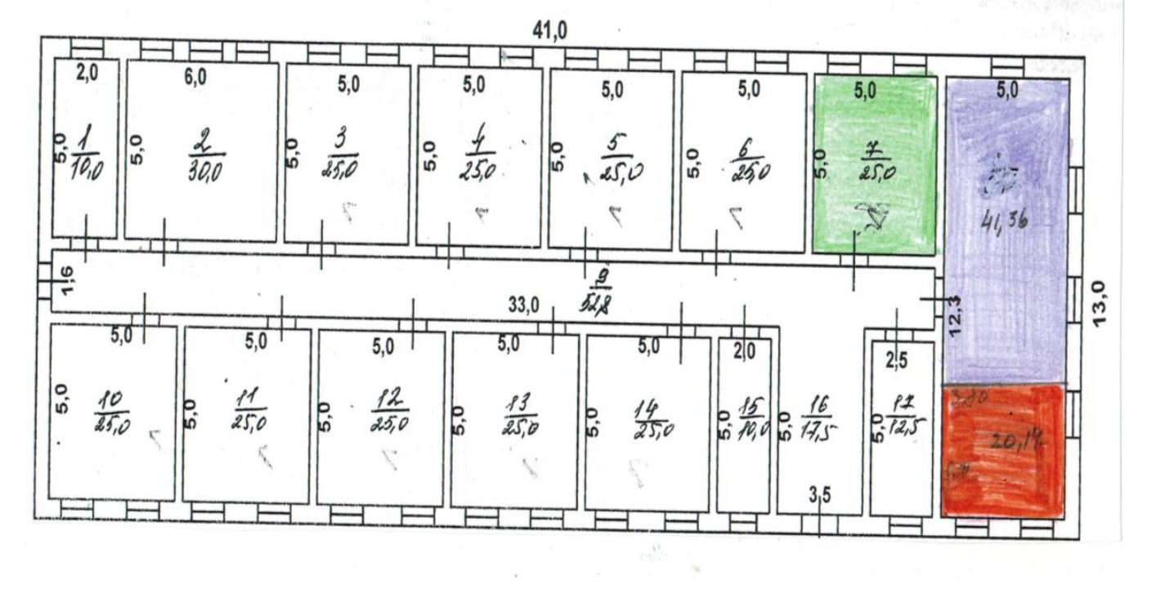

Поэтажный план МКОУ «Карасувская СОШ» Ногайского района РД.

